Resolución de conflictos, paz y desarrollo: el caso de los pueblos indígenas de la Costa Caribe de Nicaragua
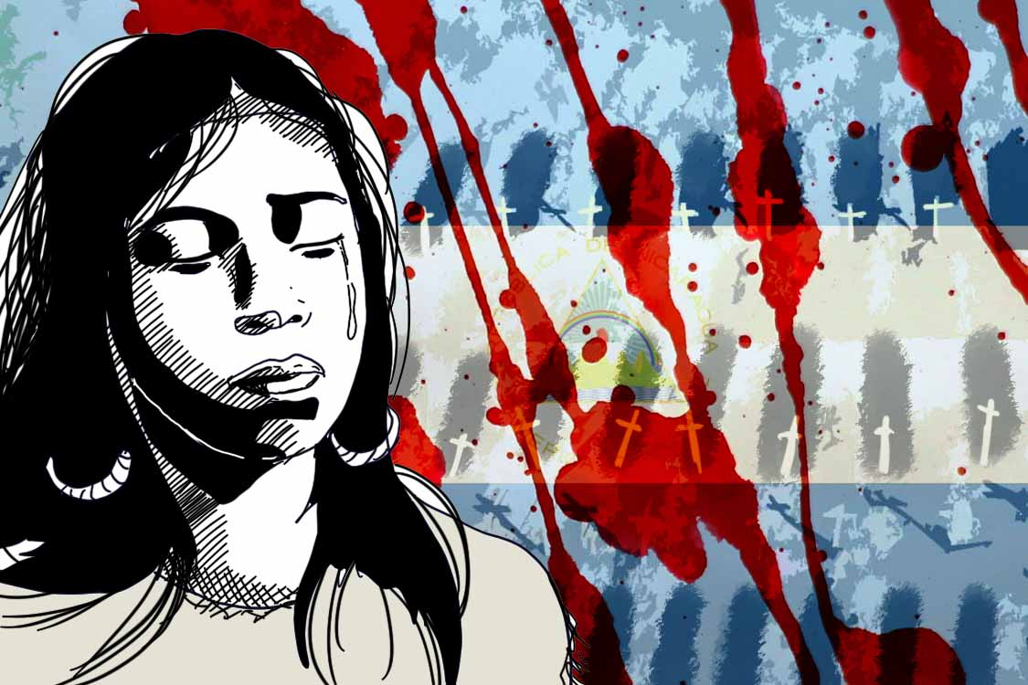
Dibujo de la masacre indígena en Bosawás. Imagen: Expediente Público
En la última década, los pueblos Mayangna, Miskitu y Rama han visto recrudecer la violencia interétnica, política y ambiental en sus territorios, lo cual supera la capacidad de sus sistemas de justicia y mecanismos de resolución de conflictos. Más allá de las tradicionales disputas con las empresas mineras, actualmente sufren los conflictos con personas naturales que llegan para asentarse ilegalmente en sus territorios con el objetivo de establecer proyectos ganaderos. A esto se suma la injerencia de los aparatos estatales a través de los operadores políticos partidarios que agreden la autonomía y el derecho a la libre determinación de los pueblos indígenas.
En la costa Caribe de Nicaragua, la Muskitia, existen tres pueblos indígenas originarios: Mayangna, Miskitu y Rama. De los 23 territorios demarcados en todo el país, estos tres pueblos cuentan con 21 territorios titulados y los otros dos pertenecen a los pueblos afrodescendientes Criole y Garifuna. Entre todos poseen el 32% del territorio nacional. En el último tiempo, la falta de tierras en la Costa Pacífico y la exportación de carne han aumentado la invasión de sus territorios por parte de colonos.
Al igual que otros pueblos indígenas del planeta, los mayangna, miskitu y rama enfrentan grandes conflictos estructurales de carácter ambiental, étnico y político. El primero relacionado con el avance de proyectos agroganaderos en sus territorios; el segundo caso se relaciona con los altos índices de presencia de personas no indígenas que conlleva a la transculturización; y el tercer caso en relación a la existencia de dobles estructuras de autoridades en una misma unidad territorial.
En su artículo La violencia: cultural, estructural y directa, el sociólogo noruego Johan Galtung explica que la violencia puede ser vista como una privación de los derechos humanos fundamentales a la vida, la eudaimonía, la felicidad y prosperidad. Además, también disminuye la satisfacción de las necesidades básicas por debajo de lo posible. Esta es la violencia cultural y estructural que viven que están sufriendo actualmente los pueblos indígenas nicaragüenses. En consecuencia, la erradicación de la violencia y la reconstrucción de la paz es una necesidad de las poblaciones indígenas de la Costa Caribe.
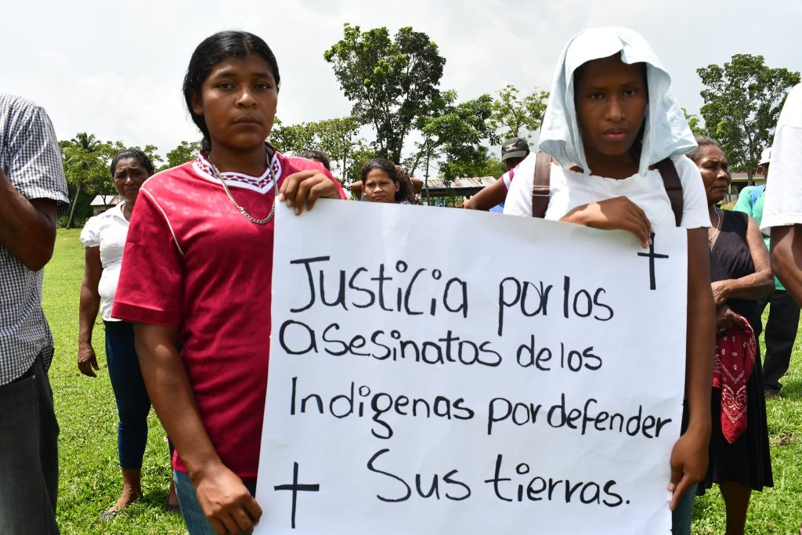Marcha de las cuatro comunidades del territorio Wangki Twi Tasba Raya (Francia Sirpi, Santa Clara, Wisconsin y Esperanza Río Wawa) en reclamo del saneamiento de sus territorios ante la invasión de colonos armados. Foto: CEJUDHCAN

Entre las masacres y el no saneamiento
Como es sabido, Nicaragua ha estado sumergida en una espiral de violencia estructural que afecta a los derechos humanos fundamentales. En el caso particular de los pueblos indígenas de la Costa Caribe, los conflictos giran en torno a la privación de los derechos territoriales, el saqueo de los recursos naturales, el despojo territorial y la violación a sus derechos autonómicos. Esta vulneración de derechos proviene tanto del Estado como de terceros presentes en el territorio.
Durante los últimos años, la escalada de la violencia se ha focalizado en la quema de comunidades indígenas y, en el peor de los casos, las masacres contra indígenas mayangna y miskitus. Entre las causas de estos conflictos se encuentran la ausencia de acciones de medidas de seguridad territorial y, especialmente, la demora en la implementación del proceso de saneamiento territorial establecida en la Ley 445 de Régimen de Propiedad Comunal.
Mientras los indígenas resisten los actos hostiles y los despojos territoriales, los colonos se apropian de las tierras mediante métodos fraudulentos y violentos. Por su parte, el Estado omite su responsabilidad de garantizar la seguridad comunitaria y territorial.
El documento Desafíos para la gobernanza territorial Mayangna ante el cierre de espacios para la autonomía en Nicaragua indica que la ausencia del saneamiento territorial ha contribuido a las invasiones progresivas que generan desalojos de las tierras, amenazan la desaparición de los territorios indígenas y promueven la conversión a propiedad privada para la actividad agropecuaria (principalmente, la ganadería de vacunos), la explotación forestal y la minera orientada al mercado internacional.
En estos conflictos, las partes partes enfrentadas son las comunidades mayangna, miskitus y ramas, de un lado, y los colonos mestizos y el Estado, del otro. Mientras los indígenas resisten frente a los actos hostiles y los despojos territoriales, los colonos no indígenas se apropian de las tierras mediante métodos fraudulentos y violentos. Por su parte, el Estado de Nicaragua omite su responsabilidad de garantizar la seguridad comunitaria y territorial.
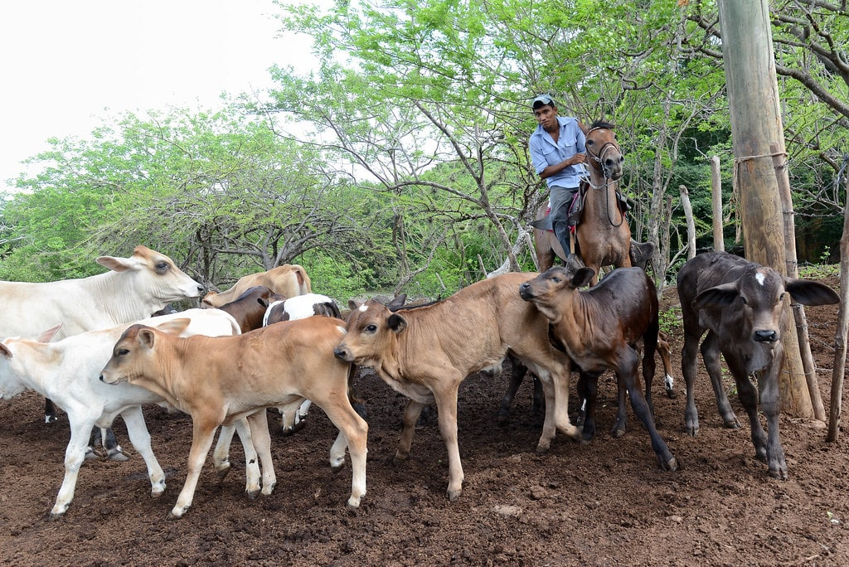Alentada por las exportaciones, la ganadería extensiva ejerce presión sobre los territorios indígenas y las áreas protegidas. Foto: Confidencial / Carlos Herrera

El choque entre la identidad cultural y el interés económico
En Nicaragua, los conflictos se originan cuando las comunidades reclaman por las ocupaciones ilegales de sus territorios de parte de criollos o mestizos no indígenas. Los pueblos señalan que la lógica de la propiedad privada de los colonos es incompatible con la lógica de la propiedad colectiva de las comunidades. Por su parte, los colonos alegan que en el Pacífico ya no hay tierras aptas para la producción: como las tierras son áridas, se ven obligados a vender sus lotes a la élite económica de la región y luego se dirigen hacia el oriente el país, el Caribe, donde hay extensas tierras boscosas latifoliadas.
Estas tierras son aptas, especialmente, para la ganadería extensiva: la venta de carne constituye el tercer rubro de exportación de Nicaragua detrás de las prendas de vestir y el oro en bruto. Así, la exportación de carne presiona sobre los desalojos. Sin embargo, las tierras también son apropiadas para el establecimiento de monocultivos de frijol, maíz, cacao y palma africana. De este modo, el conflicto social entre indígenas y no indígenas es de carácter étnico, cultural y racial, pero también económico. Por ello, muchos conflictos han adquirido niveles violentos, como las masacres en el territorio Mayangna Sauni As (2020-2024) y en los territorios Miskitus (2015-20120).
Más allá de su carácter económico, el conflicto también está vinculado a la identidad. Por un lado, los indígenas defienden sus derechos culturales, la tenencia colectiva de la tierra y su relación armónica con la Madre Tierra. Del otro lado, los mestizos colonos están interesados únicamente en usufructuar las tierras económicamente, mientras que el Estado apoya implícitamente el proyecto económico de los colonos que contribuye al crecimiento del Producto Interno Bruto (PIB). De este modo, la cosmovisión indígena choca con el interés económico.
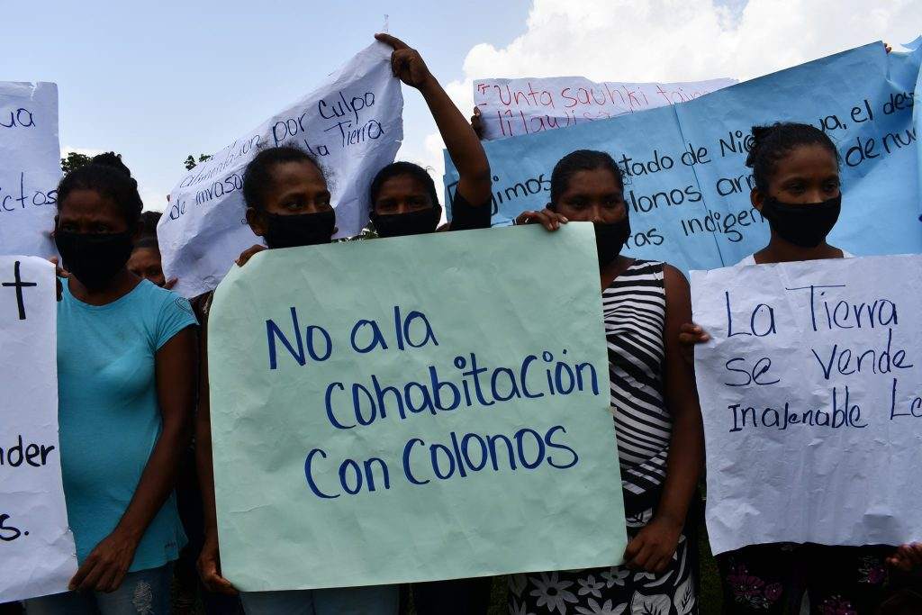Los indígenas de la Costa Caribe sufren las invasiones de colonos y el impacto cultural de la cohabitación en sus territorios. Foto: CEJUDHCAN

El (no) rol del Estado
Por su parte, el Estado nicaragüense no ha sido capaz de responder a las demandas de las comunidades indígenas respecto a la concreción del proceso de saneamiento de las tierras indígenas. Por lo mismo, ya se ha convertido en un modelo de conflicto social prolongado. Las diferencias entre indígenas y colonos son ontológicas y, por lo tanto, no negociables. Para las comunidades indígenas incluso es una situación de vida muerte porque, sin territorio no hay vida. Incluso el conflicto es de difícil resolución porque la misma ley prohíbe la negociación de las tierras indígenas.
En Resolución de conflictos. La prevención, gestión y transformación de conflictos letales, los investigadores Oliver Ramsbotahm, Tom Woodhouse y Hugh Miall señalan: “La mayor parte de los Estados que sufren conflictos prolongados tienen a caracterizarse por gobierno incompetentes, estrechos de miras, frágiles y autoritarios que son incapacidad de satisfacer las necesidades humanas”. Esta definición describe a la perfección la falta de voluntad del Estado nicaragüense para dialogar con las partes del conflicto. Incluso los indígenas han llamado al diálogo innumerables veces porque consideran que el diálogo es fundamental para resolver estos conflictos.
El Estado nicaragüense es parte del problema y, por lo tanto, no puede ser un mediador. Una alternativa posible sería la participación de un tercero internacional.
Ante la falta de respuesta del Poder Ejecutivo, la vía judicial debería ser el camino más práctico para solucionar el conflicto. Sin embargo, esto tampoco funciona dado que el Estado de Nicaragua tiene intereses económicos en la Costa Caribe. En consecuencia, la herramienta más útil sería el diálogo entre ambas partes, pero existen dos obstáculos: en primer lugar, los indígenas necesitan conservar el territorio para salvaguardar su identidad relacional con la naturaleza; segundo, como dijimos, la misma ley lo prohíbe.
Como se observa, el Estado nicaragüense es parte del problema y, por lo tanto, no puede ser un mediador. Una alternativa posible sería la participación de un tercero internacional: existen procedimientos especiales de asuntos indígenas de Naciones Unidas que podrían facilitar el diálogo entre el Estado y los indígenas. Por otro lado, las comunidades indígenas, con el asesoramiento de Organizaciones No Gubernamentales, podrían establecer conversaciones bilaterales con el Estado siempre y cuando haya apertura y voluntad entre las partes.
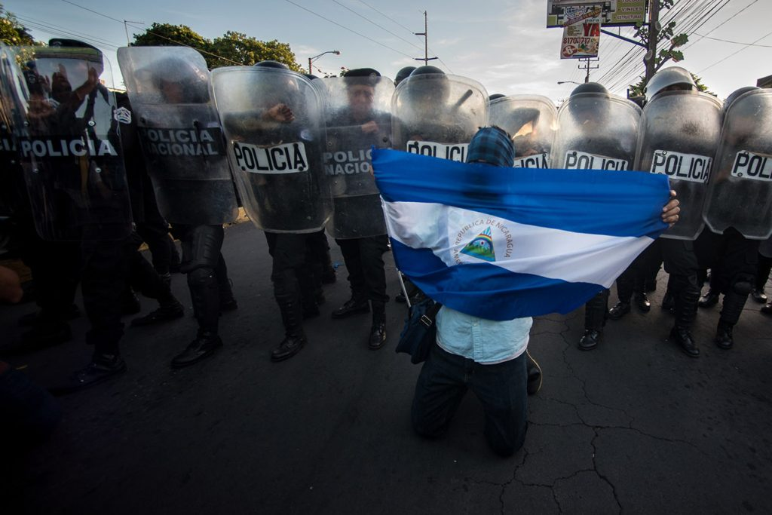El régimen de Daniel Ortega y Rosario Murillo es una parte importante de la múltiple afectación de derechos que vive Nicaragua. Foto: La Mesa Redonda

La paz como camino para la libertad
Entre las soluciones posibles al conflicto por la tierra, aparece la posibilidad de promover una reforma agraria que favorezca al campesinado y lo puedan reubicar en otras zonas no indígenas. De otro modo, se podrían establecer arreglos contractuales para que los colonos puedan permanecer en tierras indígenas con la condición de que respeten los derechos de dominio de las comunidades. Así, los terceros tendrían la posibilidad de ocupar estas tierras en calidad de inquilinos y no como dueños (como vienen pretendiendo hasta ahora).
Como hemos planteado, los conflictos que viven los pueblos indígenas de Nicaragua se han desencadenado en niveles preocupante de violencia. Un líder indígena Miskitu, cuya identidad no expondremos por su seguridad, explica que la paz es la libertad de decidir su propio destino, qué hacer y qué no hacer: “Hoy ya no tenemos esas condiciones. Ya no podemos ir libremente a nuestras parcelas. Ya no podemos elegir libremente nuestras autoridades, nos dividen por asuntos políticos partidarios”.
Una mirada similar posee un comunario mayangna: “La paz es la convivencia armoniosa entre las familias, entre las comunidades y con la naturaleza. Hoy en día no vivimos en armonía por la misma intranquilidad que hay por la presencia de muchas personas de otras culturas en nuestra comunidad”. En la Costa Caribe no hay paz, no hay armonía, no hay satisfacción ni hay felicidad en el entorno comunitario. El desafío es la reconstrucción de esa paz que hemos perdido.
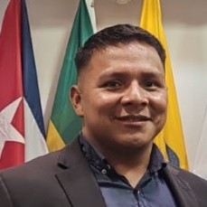
Larry Salomón Pedro es indígena Mayangna de Nicaragua y estudiante de Maestría en Resolución de Conflictos, Paz y Desarrollo (RCPD) en la Universidad para la Paz de la ONU.
https://debatesindigenas.org/2024/06/01/resolucion-de-conflictos-paz-y-desarrollo-el-caso-de-los-pueblos-indigenas-de-la-costa-caribe-de-nicaragua/

